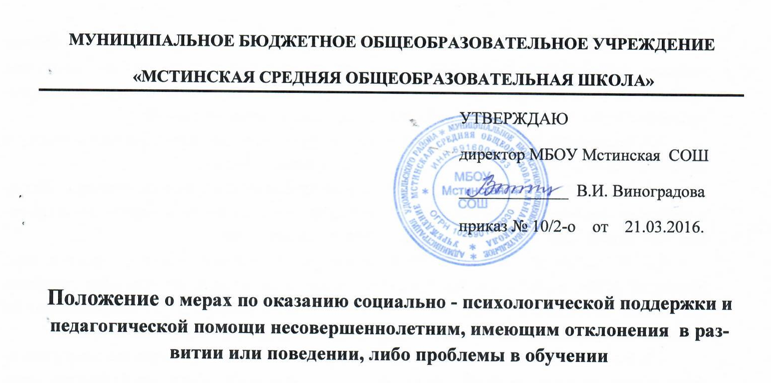
МУНИЦИПАЛЬНОЕ БЮДЖЕТНОЕ ОБЩЕОБРАЗОВАТЕЛЬНОЕ УЧРЕЖДЕНИЕ
«МСТИНСКАЯ СРЕДНЯЯ ОБЩЕОБРАЗОВАТЕЛЬНАЯ ШКОЛА»
УТВЕРЖДАЮ
директор МБОУ Мстинская СОШ
_____________ В.И. Виноградова
приказ № 10/2-о от 21.03.2016.

Положение о мерах по оказанию социально - психологической поддержки и педагогической помощи несовершеннолетним, имеющим отклонения в развитии или поведении, либо проблемы в обучении
- Общие положения
1.1. Положение составлено в соответствии с ФЗ № 273 от 29. 12. 2012 «Об образовании в РФ», ФЗ № 120 от 24. 06. 1999 «Об основах системы профилактики безнадзорности и правонарушений несовершеннолетних».
1.2.Положение разработано для обеспечения четкого алгоритма действий работников образовательного учреждения в оказании социально- психологической помощи несовершеннолетним, имеющим отклонения в развитии или поведении, либо проблемы в обучении.

II. Понятие о несовершеннолетних имеющих отклонения в развитии или поведении, либо проблемы в обучении
2.1.Несовершеннолетний, имеющий отклонения в развитии и поведении – это ребенок, не достигший 18 лет, устойчиво нарушающий стандартные социальные нормы поведения в обществе, вытекающие в противоправные деяния как внутри школы, так и за ее пределами.

III. Понятие о несовершеннолетних имеющих проблемы в обучении
3.1 Несовершеннолетний, имеющий проблемы в обучении - это лицо, не достигшее 18 лет, обучающее в учебном заведении и испытывающие трудности в изучении отдельных или всех учебных дисциплин.

IV. Действия администрации учреждения и педагогического коллектива по оказанию социально - психологической поддержки
4.1.Учетяля предметники и классные руководители ежедневно проводят мониторинг посещаемости занятий несовершеннолетним, имеющим отклонения в развитии или поведении, либо проблемы в обучении.
4.2.Классные руководители ежедневно ведут учёт детей, не пришедших на учебные занятия, информируют родителей о том, что их дети пропустили занятия, выясняют причины отсутствия обучающегося в школе и принимают оперативные меры по его возвращению в школу, подают информацию заместителю директора по УВР.
4.3. Если ситуация не улучшается классный руководитель обязан вызвать в школу и организовать беседу с родителями, чьи дети пропускают занятия.
4.4. Заместитель директора по УВР должен организовать профилактическую беседу с родителями и несовершеннолетними, которые пропускают занятия. Рассказать о правовой ответственности, которую несут родители за своих детей
4.5. .Классные руководители систематически отслеживают успеваемость в классе, выявляют детей, испытывающих трудности в изучении отдельных или всех учебных дисциплин, совместно с учителями – предметниками принимают меры, направленные на ликвидацию неуспеваемости, подают информацию заместителю директора по УВР.
4.6. Если беседы классного руководителя и заместителя директора не дают результатов, родители и несовершеннолетний ученик вызываются на Совет профилактики школы.
4.7. Совет профилактики состоящий из директора, заместителя директора по УВР, классного руководителя, учителей - предметников, и других приглашенных, заинтересованных лиц, дают четкие рекомендации родителям и ученикам, о том что необходимо делать для того чтобы исчезла данная проблема с успеваемостью и неадекватным поведением. Совет профилактики решает вопрос о постановке несовершеннолетнего на внутришкольный профилактический учет

4.8. Учебное заведение устраивает для отстающего ученика индивидуальные занятия (консультации) у тех учителей - предметников, изучение предметов которых вызывает большую сложность.
4.9.Учебное заведение предлагает несовершеннолетним, нуждающимся в социально- психологической поддержке, участие в различных внутри школьных и внешкольных мероприятиях разного уровня. Цель привлечь несовершеннолетнего к школьной жизни путем, внешкольных мероприятий.
4.10. Учебное заведение организует привлечение необходимых специалистов (медицинских работников, социальных педагогов, психологов и др.) для проведения консультаций с детьми и родителями, оказания им адресной помощи
4.11.Учебное заведение организует для родителей беседы, семинары на различные темы связанные с воспитанием детей.
V. Ответственность
5.1.Учебное заведение должно хранить конфиденциальность оказываемой социально – психологической поддержки и педагогической помощи несовершеннолетним, имеющим отклонения в развитии или поведении, либо проблемы в обучении.

5.2.Конфиденциальная информация может передаваться, только органам и учреждениям системы профилактики в пределах их компетенции

